Министерство науки и высшего образования Российской Федерации

Федеральное государственное автономное образовательное учреждение

высшего образования

«СЕВЕРО-КАВКАЗСКИЙ ФЕДЕРАЛЬНЫЙ УНИВЕРСИТЕТ»

Институт цифрового развития

Кафедра инфокоммуникаций

**ОТЧЕТ**

**ПО ЛАБОРАТОРНОЙ РАБОТЕ №9**

**дисциплины «Анализ данных»**

**Вариант №22**

|  |  |  |  |
| --- | --- | --- | --- |
|  | | Выполнил:  Михеева Елена Александровна  2 курс, группа ИВТ-б-о-22-1,  09.03.01 «Информатика  и вычислительная техника», направленность (профиль) «Программное обеспечение средств вычислительной техники и автоматизированных систем», очная форма обучения  _______________________________  (подпись) | |
|  | | Руководитель практики:  Воронкин Р.А., канд. техн. наук,  доцент, доцент кафедры  инфокоммуникаций  _______________________________  (подпись) | |
|  | |  | |

Отчет защищен с оценкой ___________ Дата защиты__________________

Ставрополь, 2024 г.

Тема: Управление процессами в Python

Цель: приобрести навыки написания многозадачных приложений в языке программирования Python версии 3.x.

Порядок выполнения работы:

1. Приступили к выполнению индивидуального задания №1. Для своего индивидуального задания лабораторной работы 2.23 необходимо реализовать вычисление значений в двух функций в отдельных процессах.

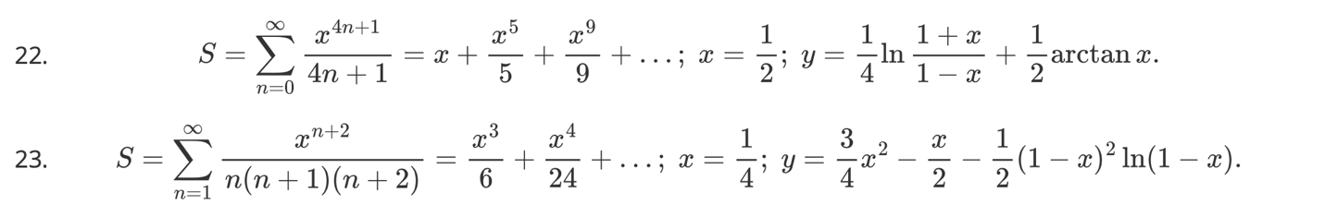

Рисунок 1. Варианты 22 и 23

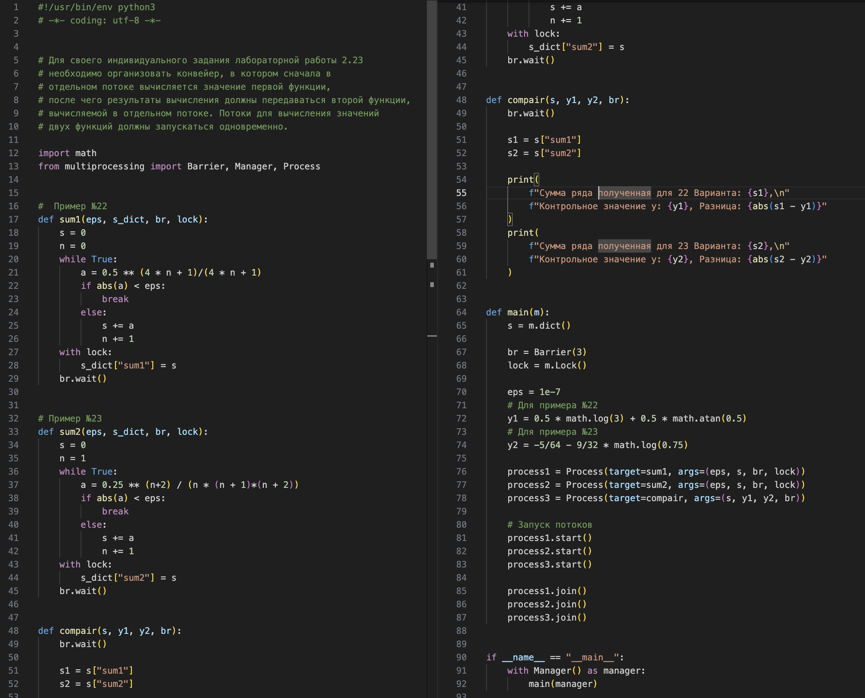

Рисунок 2. Код программы



Рисунок 3. Результат работы программы

**Вывод**: в ходе выполнения лабораторной работы, были приобретены навыки написания многозадачных приложений с помощью языка программирования Python.